

Biuro prasowe better. gaming agency
bettergamingagency.prowly.com

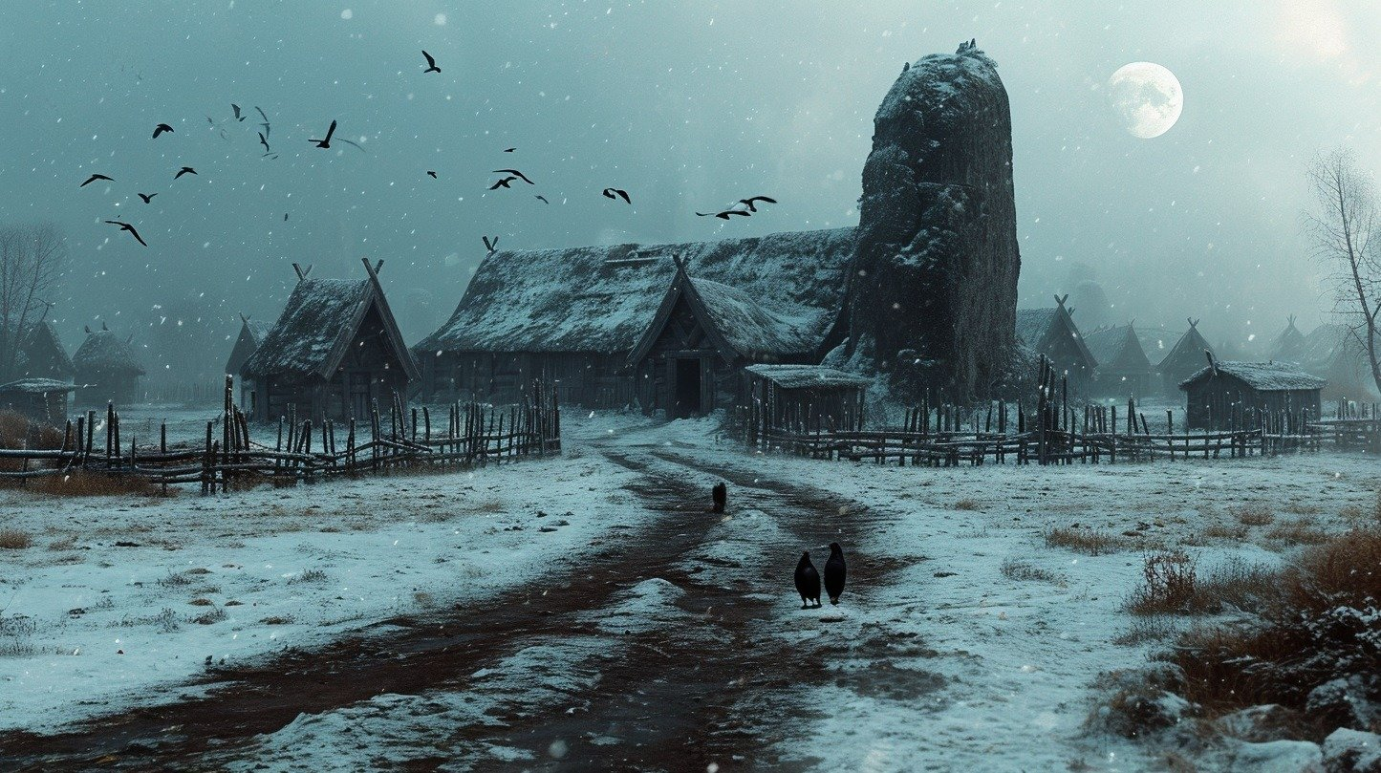

Mighty Koi annonce The Night Wanderer et Thorgal, deux jeux inspirés d’environnements fantastiques iconiques.

Les développeurs du studio polonais Mighty Koi ont annoncé deux ambitieux projets qui se déroulent dans des univers bien établis. Le premier permet aux joueurs d’incarner Vuko, le protagoniste de la très célèbre série de livres intitulée « Lord of the Ice Garden » écrite par Jarosław Grzędowicz. Le second titre est une adaptation en jeu des aventures cultes de Thorgal, légende des bandes dessinées européennes. Les deux jeux sont prévus pour PC, Playstation 5 et Xbox Series X|S.

The Night Wanderer permet aux joueurs de découvrir le célèbre monde de la série de livres « The Lord of the Ice Garden ». L’auteur, Jarosław Grzędowicz, combine les genres et présente aux lecteurs un mélange particulier de science-fiction et de fantasy, qui ne cesse de gagner en popularité dans sa Pologne natale et dans les autres pays d'Europe centrale et de l’Est.

Vuko, le protagoniste des livres comme du jeu, prend part à une expédition spatiale avec l’objectif de découvrir le sort des précédents explorateurs envoyés sur la planète Midgaard. À l’époque de sa mission, le niveau technologique de la civilisation extraterrestre peut s’apparenter à celui du début du Moyen Âge sur Terre.

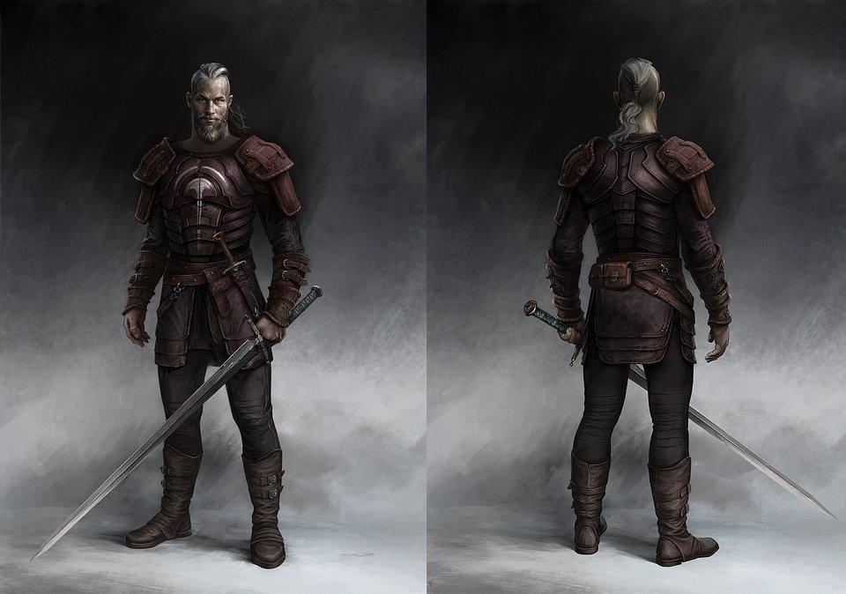

Le protagoniste doit renoncer à toute invention moderne et essayer de se fondre parmi les habitants, sans interférer avec leur vitesse de développement. Il n’est équipé que d’une biopuce à base de champignons, qui lui procure des pouvoirs surhumains. Lors de son arrivée sur Midgaard, Vuko se rend compte que la planète est ravagée par des anomalies inexpliquées, quasi magiques, qui pourraient avoir un rôle à jouer dans la disparition de la précédente expédition.

Mighty Koi promet un système de combat dynamique et novateur, mélangeant à la fois le gameplay des soulslike et les caractéristiques des jeux de rôle et des jeux d’aventure.

The Night Wanderer - trailer

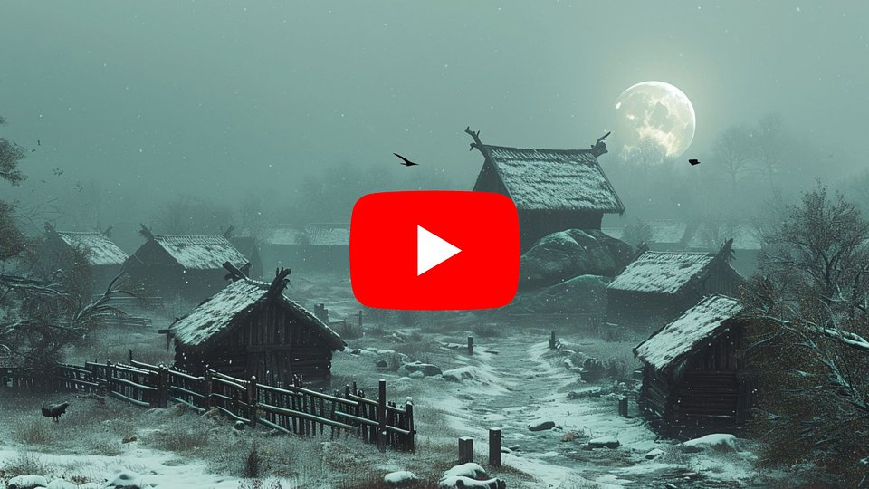
https://www.youtube.com/watch?v=2dlg1jfbvuo

Thorgal est un action-RPG qui se déroule dans un univers nordique mythique, tiré des bandes dessinées de Jean Van Hamme et illustrées par le légendaire Grzegorz Rosiński. Les aventures de Thorgal ont été traduites en 18 langues et vendues en plus de 20 millions d'exemplaires. Les joueurs peuvent désormais s’attendre à découvrir la version numérique de cette saga épique, qui ne cesse de captiver les fans de bandes dessinées depuis des décennies.

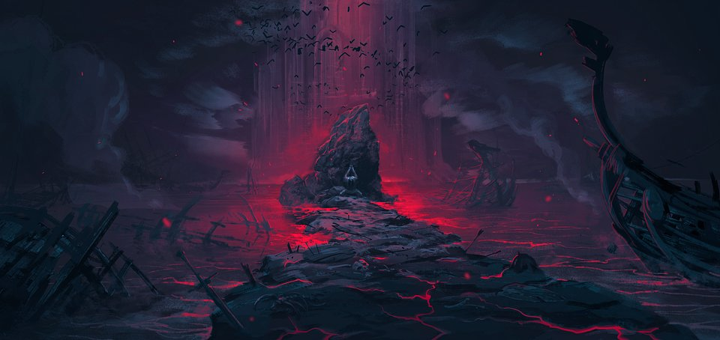

Le héro, le mystérieux « enfant des étoiles », doit protéger ses proches, non seulement des humains et des monstres, mais également des dieux vengeurs. Les lecteurs de longue date retrouveront de nombreux évènements et personnages des bandes dessinées, tandis que les nouveaux lecteurs découvriront un univers fantastique riche, qui ne cesse de se développer depuis 1977.

Thorgal - trailer

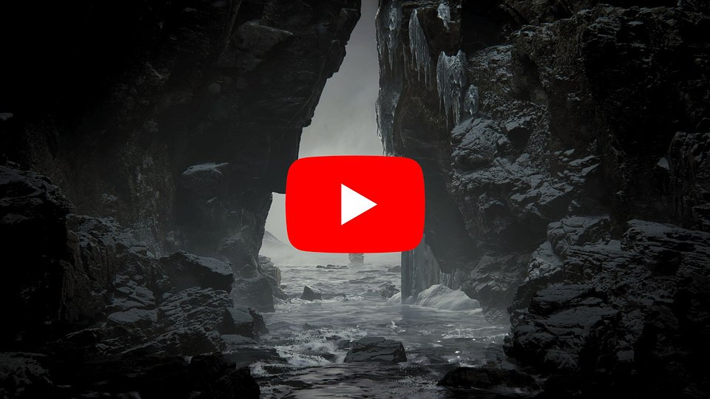
https://www.youtube.com/watch?v=RHAm8lK5pLs

Les dossiers de presse des deux jeux sont accessibles ici.

À propos de Mighty KoiFondé en 2022, le studio est composé d’une centaine de vétérans du secteur. Quelques chiffres clés : Cedric Danneels (ex-membre de Bandai Namco et de From Software), Kiryl Drazdowich (ex-membre de Wargaming), Rafał Gosieniecki (ex-membre de Konami et de Square Enix), Alex Kozyrev, Sergey Dovgan (ex-membres de Wargaming) ou Maciej Zawitaj (ex-membre d’Ubisoft). L'objectif de Mighty Koi est de développer des jeux complexes avec des histoires intrigantes et des personnages emblématiques, en se basant sur des fictions existantes. Pour le développement de ses jeux, le studio souhaite utiliser les dernières technologies, y compris les outils photogrammétriques et l’IA.



Maciej Sosnowski
Head of PR and marketing at better. gaming agency
maciej.sosnowski@bettergaming.pro
Twitter
Facebook
Linkedin

